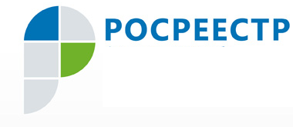
Управление Федеральной службы государственной регистрации, кадастра и картографии по Ханты-Мансийскому автономному округу – Югре

25.11.2019 – Национальный план противодействия коррупции: запрет дарить и получать подарки
В связи с приближающимися новогодними и рождественскими праздниками, а также в целях обеспечения соблюдения антикоррупционного законодательства Управление Росреестра по ХМАО – Югре напоминает о необходимости соблюдения запрета дарить и получать подарки.
Положения антикоррупционного законодательства и Гражданского кодекса Российской Федерации содержат запрет на дарение подарков лицам, замещающим государственные и муниципальные должности, государственным и муниципальным служащим, работникам отдельных организаций, а также на получение ими подарков в связи с выполнением служебных (трудовых) обязанностей.
Получение должностным лицом подарка в иных случаях является нарушением запрета, создает условия для возникновения конфликта интересов, ставит под сомнение объективность принимаемых им решений, а также влечет ответственность, предусмотренную законодательством, вплоть до увольнения в связи с утратой доверия, а в случае, когда подарок расценивается как взятка, – уголовную ответственность.
Кроме того, должностным лицам не рекомендуется получать подарки или какие-либо иные вознаграждения, в том числе на личных торжественных мероприятиях, от своих друзей или связанных с ними людей, которые одновременно являются лицами, в отношении которых должностные лица непосредственно осуществляет функции государственного (муниципального) управления. Прием таких подарков может их скомпрометировать и повлечь возникновение сомнений в их честности, беспристрастности и объективности.

Пресс-служба Управления Росреестра по ХМАО – Югре
#Росреестр #УправлениеРосреестрапоХМАОЮгре #противодействиекоррупции

